แบบรายงานผลการดำเนินงาน
กิจกรรมจิตอาสาพัฒนา “ปราจีนบุรีเมืองสะอาด”
เดือน มีนาคม ๒๕๖๕
1. หน่วยงาน : องค์การบริหารส่วนตำบลศรีมหาโพธิ
2. วันเวลาที่ปฏิบัติ : วันที่ ๓๐ มีนาคม ๒๕๖๕ เวลา ๐๘.๓๐ น.

3. สถานที่ : ถนนหน้าองค์การบริหารส่วนตำบลศรีมหาโพธิ ถึงสามแยกถนน ๓๐๗๙ ม.๒ ต.ศรีมหาโพธิ อ.ศรีมหาโพธิ จ.ปราจีนบุรี
4. รายละเอียดการปฏิบัติ : วันที่ ๓๐ มีนาคม ๒๕๖๕ เวลา ๐๘.๓๐ น. นายมาโนช พูลเฉลิม นายกองค์การบริหารส่วนตำบลศรีมหาโพธิ พร้อมด้วยบุคลากรองค์การบริหารส่วนตำบลศรีมหาโพธิ และประชาชนในพื้นที่ ร่วมจัดกิจกรรมจิตอาสาพัฒนา “ปราจีนบุรีเมืองสะอาด” โดยดำเนินการเก็บขยะมูลฝอย ถนนเลี่ยงเมืองหน้าองค์การบริหารส่วนตำบลศรีมหาโพธิ จนถึงสามแยกถนน ๓๐๗๙ ม.๒ ต.ศรีมหาโพธิ อ.ศรีมหาโพธิ จ.ปราจีนบุรี
5. ผลการปฏิบัติ : เป็นไปด้วยความเรียบร้อย
6. ปัญหา/อุปสรรค : ไม่มี

รายงานภาพกิจกรรมจิตอาสาพัฒนา “ปราจีนบุรีเมืองสะอาด”
ในวันที่ ๓๐ มีนาคม พ.ศ. ๒๕๖๕ เวลา ๐๘.๓๐ น.
ณ บริเวณถนนหน้าองค์การบริหารส่วนตำบลศรีมหาโพธิ ถึงสามแยกถนน ๓๐๗๙ ม.๒ ต.ศรีมหาโพธิ
อ.ศรีมหาโพธิ จ.ปราจีนบุรี

ภาพก่อนทำกิจกรรม

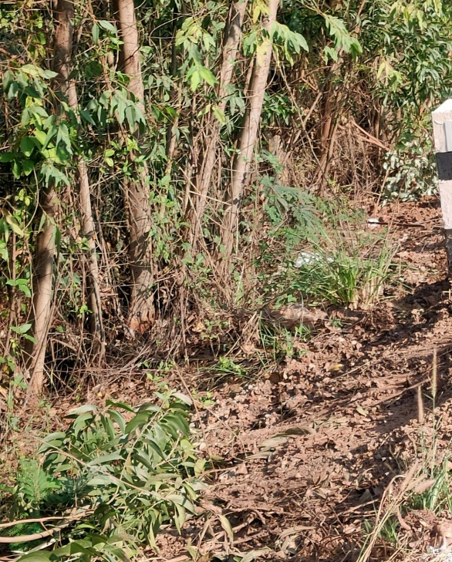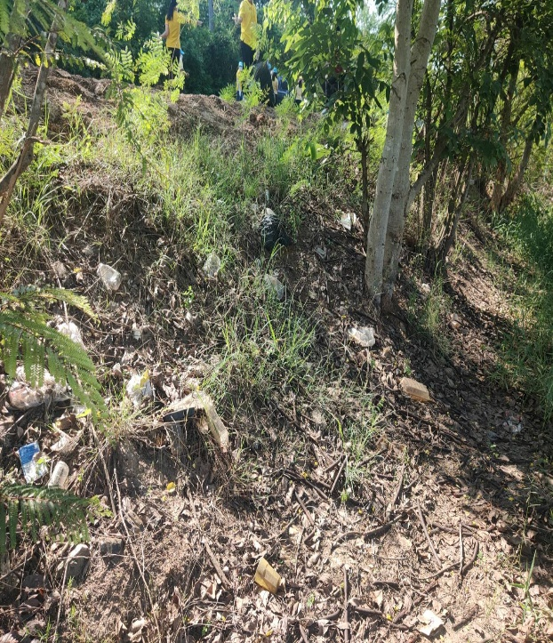

ขณะดำเนินกิจกรรม

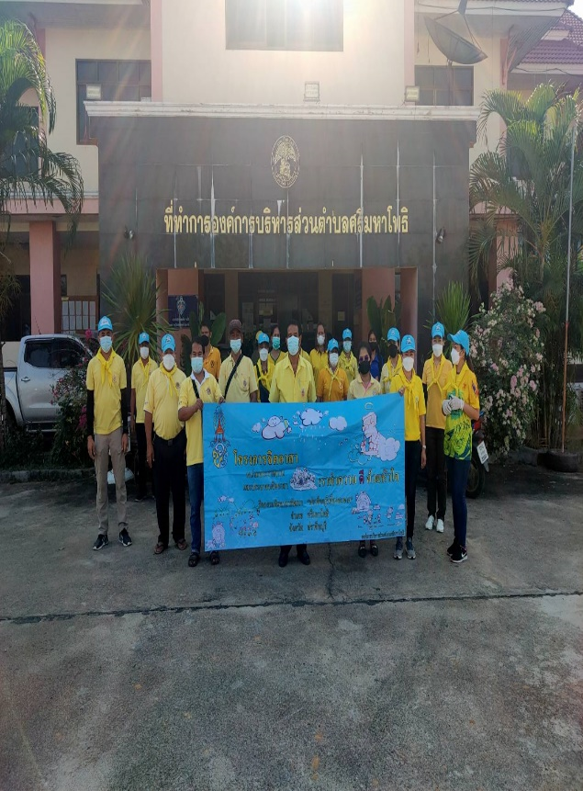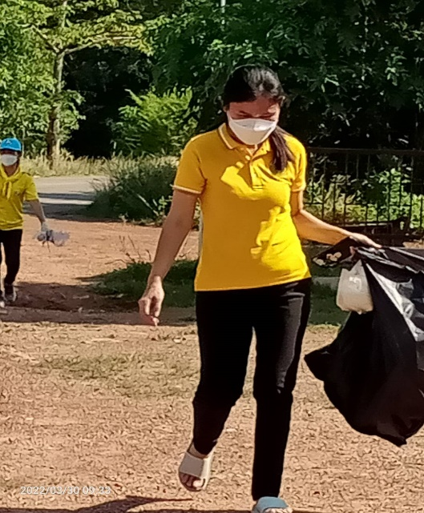
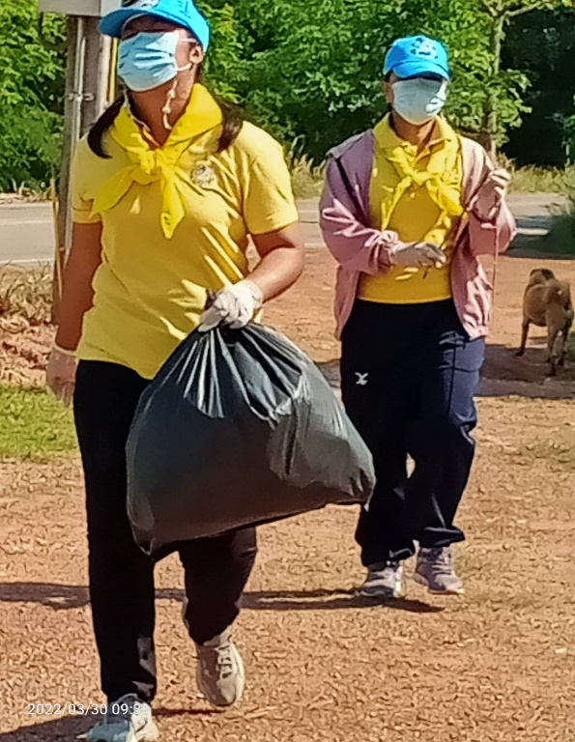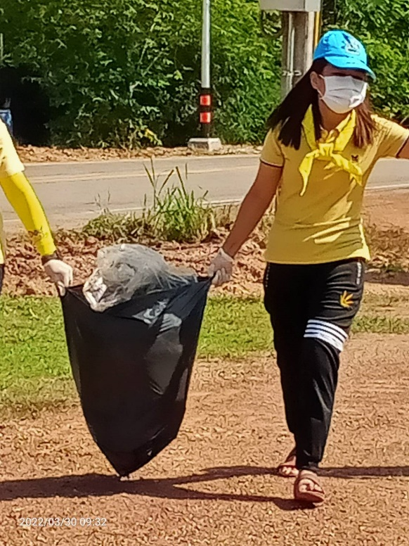

หลังดำเนินกิจกรรม

